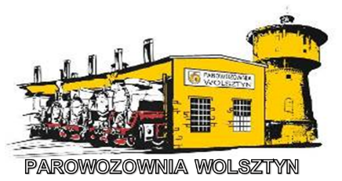

PPZ.2.26.260.1.2022 Załącznik nr 6 do SWZ

OPIS PRZEDMIOTU ZAMÓWIENIA

- Informacje ogólne:

Przedmiotem zamówienia jest wykonanie usługi:

Wykonanie rewizji wewnętrznej, określonej przepisami Transportowego Dozoru Technicznego, kotła parowozowego lokomotywy Pt47-65

- Dane techniczne kotła parowozu Pt47
Dane ogólne
Producent kotła |  | Polskie Zakłady Babcock-Zieleniewski, Sosnowiec
Ciężar kotła z osprzętem i urządzeniami | kg | 37 000
Ciężar kotła bez urządzeń i osprzętu | kg | 28 220
Średnica zewnętrzna płomieniówek | mm | 60
Grubość ścianki płomieniówki | mm | 3
Odległość między ścianami sitowymi | mm | 6100
Liczba płomieniówek | Szt. | 113
Średnica zewnętrzna płomienic | mm | 143
Grubość ścianki płomienicy | mm | 4,5
Liczba płomienic | Szt. | 40
Średnica zewnętrzna rurek przegrzewacza | mm | 35
Grubość ścianki rurki przegrzewacza | mm | 3,5
Nadciśnienie w kotle | MPa | 1,5
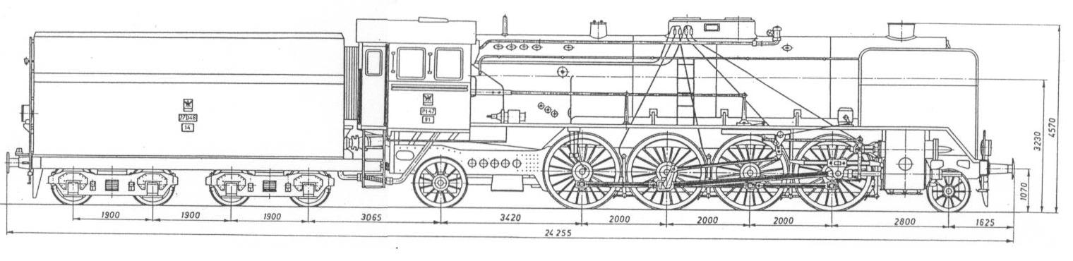

- Kod CPV:

Kod główny:
KOD CPV: 50531100-7 Usługi w zakresie napraw i konserwacji kotłów grzewczych

Kod szczegółowy:
KOD CPV: 50221000-0 Usługi w zakresie napraw i konserwacji lokomotyw
KOD CPV: 50222000-7 Usługi w zakresie napraw i konserwacji taboru kolejowego.

- Opis przedmiotu zamówienia :
Przedmiotem zamówienia jest naprawa kotła parowozowego lokomotywy parowej Pt47-65 (nr fabr. 2065 rok bud. 1949) w zakresie rewizji wewnętrznej kotła.
Naprawę należy wykonać na podstawie przepisów i zaleceń Transportowego Dozoru Technicznego w zakresie rewizji wewnętrznej.
W zakres rewizji wewnętrznej wchodzi wymiana wszystkich rur ogniowych ( płomienic, płomieniówek) na nowe, demontaż i montaż elementów armatury kotłowej umożliwiających wykonanie zleconych prac. Oczyszczenie wnętrza kotła z osadów i kamienia kotłowego.
Wykonane prac dodatkowych zleconych przez Inspektora TDT po dokonaniu protokolarnych oględzin wnętrza kotła.
Zamawiający wymaga, aby nowe rury ogniowe były wmontowane w kocioł w całości bez połączeń spawanych.
Po zakończonych pracach na terenie zakładu wykonawcy zostanie wykonana próba szczelności i próba ciśnieniowa na zimno. Ostateczny odbiór kotła przez Inspektora TDT „na gorąco” odbędzie się na terenie Parowozowni Wolsztyn w Wolsztynie przy ul Fabrycznej 1.
Zamawiający wymaga dostarczenia certyfikatów i dokumentacji użytych podczas rewizji materiałów, wyniki przeprowadzonych analiz i badań kotła.
Za zakończenie naprawy uznajemy dopuszczenie przez inspektora TDT kotła parowozowego do eksploatacji.
Zamawiający na prośbę Wykonawcy dostarczy DSU ( Dokumentacja Systemu Utrzymania) oraz książkę kotłową.
Zamawiający na własny koszt i ryzyko zapewnia transport kolejowy lokomotywy parowej Pt47-65 wraz z kotłem do i z siedziby Wykonawcy ( lub do najbliższej bocznicy kolejowej od siedziby Wykonawcy).

Parowozownia Wolsztyn, ul. Fabryczna 1, 64-200 Wolsztyn
REGON 365338207, NIP 9231701842
Instytucja Kultury Województwa Wielkopolskiego
Organizatorzy: Województwo Wielkopolskie, Miasto Wolsztyn,
Powiat Wolsztyński. Współorganizator: PKP CARGO S.A.
info@parowozowniawolsztyn.pl www.parowozowniawolsztyn.pl

